**上饶市人民医院城北院区气动物流传输系统年度维保服务需求参数**

一、维保服务内容

依据原厂维保标准，服务内容包括：

每季度一次全面巡检与保养；

故障应急响应与远程技术支持；

易损件检测与更换（如摩擦圈、传感器等）；

系统性能优化与数据备份；

提供维保报告与运行建议。

维保服务范围：修理和更换由于设备自身质量问题造成的损坏及故障（不含整机更换及易耗品:传输瓶、摩擦圈、海绵、光电传感器；包含上门服务产生的人员差旅费、技术服务费、工时费等。不含因人为、甲方过错或不可抗力等因素致使的故障；不含维护合同以外设备及管道线路改造；不含维护时吊顶拆除所涉及的装饰装修及基建费用。）

日常故障处理及一年四次(每季度一次)例行维护保养，每次维护服务时间约3-5个工作日。维保内容按《气动物流系统维护保养内容清单》,保养后提供相应的系统维护记录及运行状况评估，并出具一份详细的维护保养报告，含本次保养内容、发现及处理的问题以及系统后续使用建议。通过远程服务每月向业主方呈报系统自检报告及单项急修处理情况报告。

| **部件** | **维护内容** |
| --- | --- |
| 中央控制单元的维护 | 定期回访、检查设备，正常情况下每年4次。 |
| 电力供应机的维护 | 定期回访、检查设备，正常情况下每年4次。 |
| 四口转接机的维护 | 定期回访、检查设备，正常情况下每年4次。 |
| 使用合成清洁剂"SACTIF"清洁部件，对滑板面使用硅油进行润滑，每年2次。 |
| 检测密封圈密封状态、检查校准S弯管的位置。 |
| 按使用说明检测电机、磁感开关、光感开关及电路板。 |
| 参照部件使用说明书进行其它机械和电子相关检测。 |
| 工作站的维护 | 使用合成清洁剂"SACTIF"清洁部件，对滑板面使用硅油进行润滑，每年2次。 |
| 定期回访、检查设备，正常情况下每年4次。 |
| 检测密封圈密封状态 |
| 旁路管的三个位置调整，调节磁感开关以满足出厂标记的正确对应。 |
| 检查传输瓶存储管固定钩是否损坏或位置是否正确。 |
| 按使用说明检测电机、磁感开关、光感开关、电路板及其它机械和电子相关检测。 |
| 传输瓶维护 | 定期检测传输瓶的易损护件。正常情况下每年4次。 |
| 检查传输瓶的摩擦圈等护件。 |
| 检查传输瓶的velcro滑环等护件。 |
| 系统管道和电缆等外围设备维护 | 检查管道及电缆情况，保证其卫生、固定等安全不受损坏 |
| 检查管道及电缆等室外安装保护情况。 |

二、维保方案要求

供应商可根据以下形式提供两种维保方案：

方案一（不含驻点人员）

方案二（含驻点人员）

附：《气动物流传输系统维保报告及内容》《易损件清单及报价》《年度维护考核表》

附件一：《气动物流传输系统维保报告及内容》

**1、项目介绍**

上饶市人民医院并联PVC气动物流传输系统主要配置：站点59套，风机6套，转换器34套`，传输瓶118个，PVC管道约3000米。

|  |  |  |  |  |  |  |  |
| --- | --- | --- | --- | --- | --- | --- | --- |
| **上饶市人民医院城北院区** | | | | | | | |
| 气动物流站点列表 | | | | | | | |
| **楼层** | **住院A区** | **住院C区** | **门诊医技B区** | **门诊医技D区** | | **后勤楼** | **站点数量** |
| 7~20F | 标准护士站 | 标准护士站 |  |  |  |  | 28 |
| 6F | 神经科ICU | 产科护理单元 |  |  |  |  | 2 |
| 5F | 神经外科  护理单元 | 产科  护理单元 | 血库+病理科 |  |  | 康复科 | 5 |
| 4F | 泌外科  护理单元 | 分娩中心 | 手术中心（洁）+手术中心（污） |  |  |  | 4 |
| 3F | 肾内科  护理单元 | NICU | ICU+血透 |  |  |  | 4 |
| 2F | 病区药房1+病区药库2+病区药房3 | 静配中心 | 检验科1+2 | 急诊病区 |  |  | 7 |
| 1F |  |  | 内窥镜中心 | EICU+急诊抢救+急诊化验+急诊输液+急诊输液+急诊药房 | 儿科  化验 | 创伤  中心 | 9 |
| 站点数量共计（套）： | | | | | | | 59 |

1. **运行现状**

据系统使用情况统计，目前项目使用趋于饱和，月传收发量约2.5万次/月。

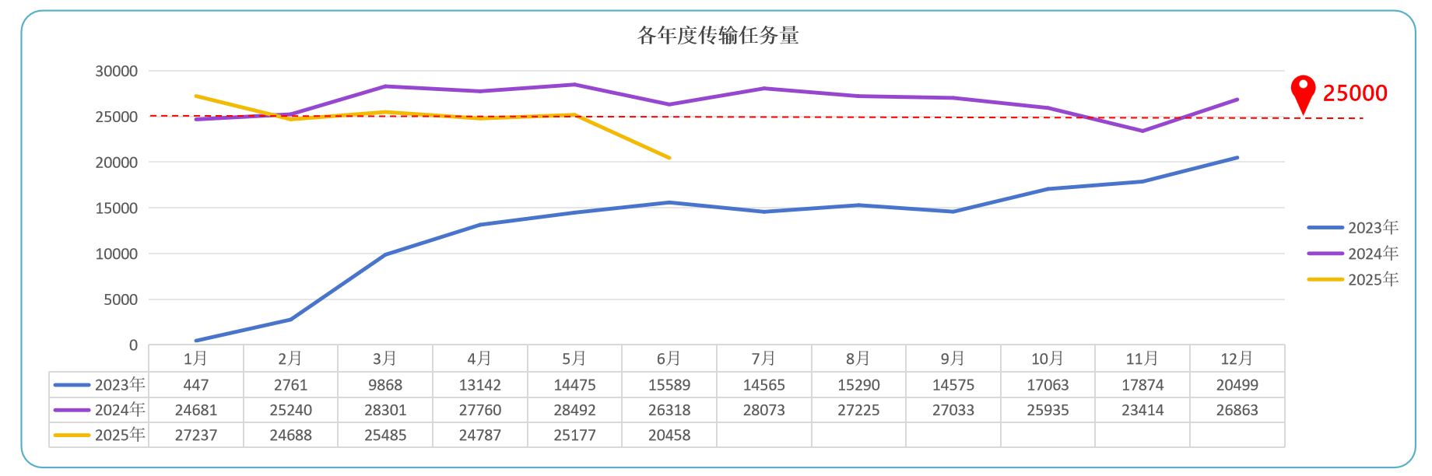

2024年6月1日至2025年5月31日总传输量为：312235。

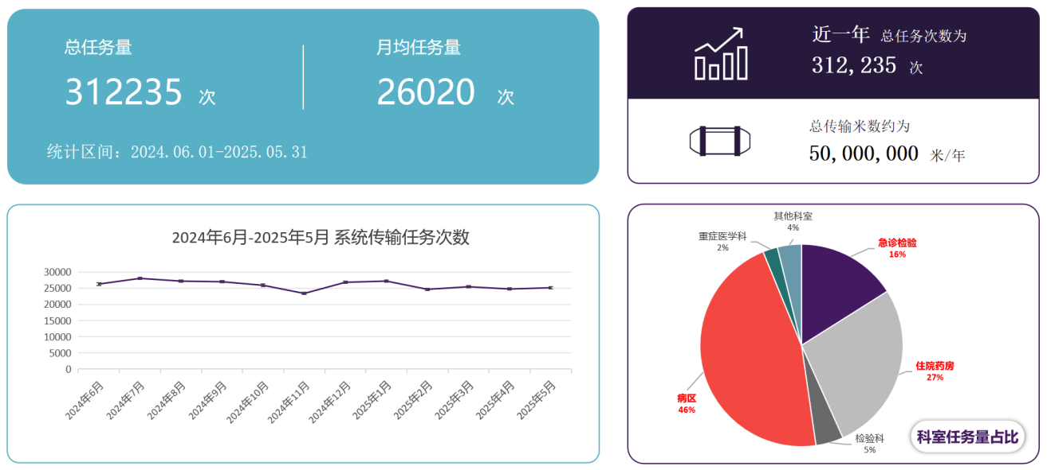

重点使用科室为：住院药房、急症检验、检验科、产科、消化内科科、重症医学科等传输量相对较多。

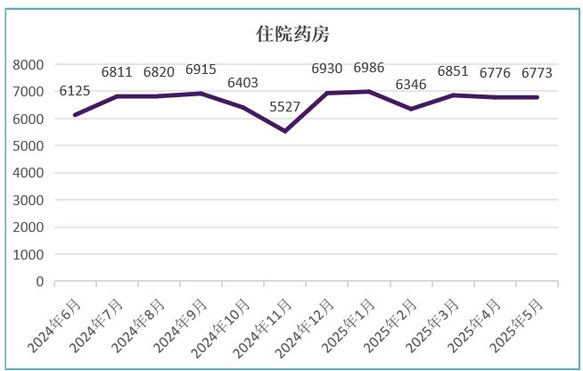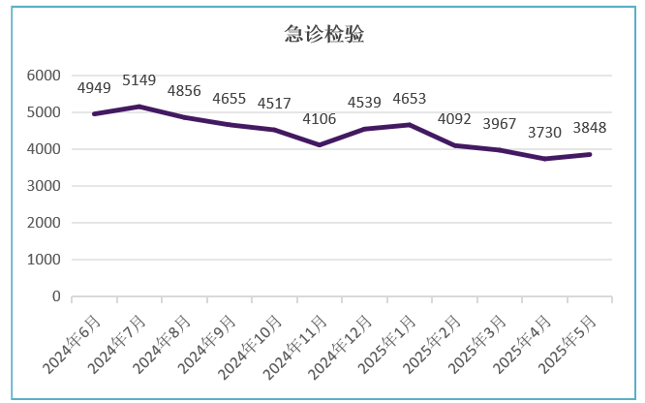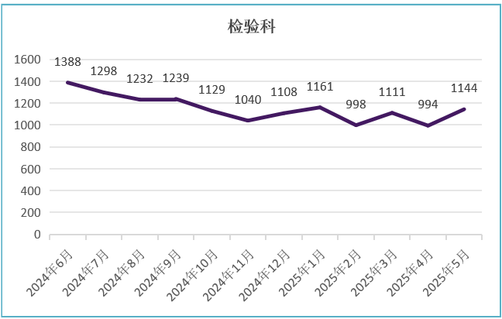

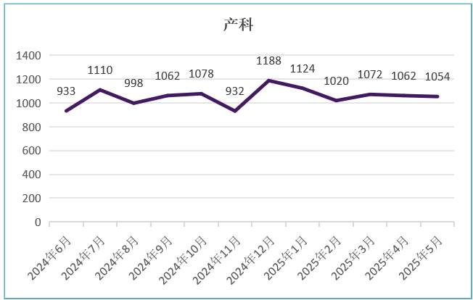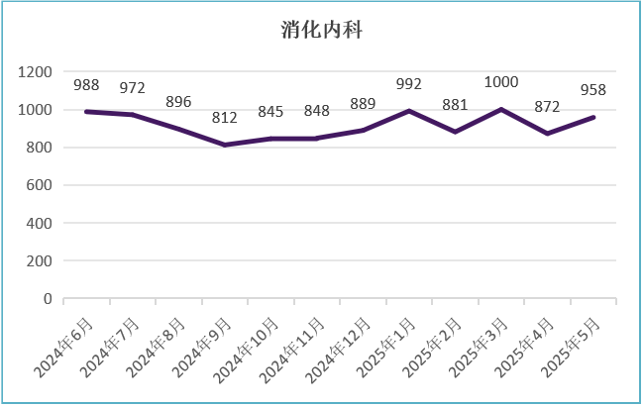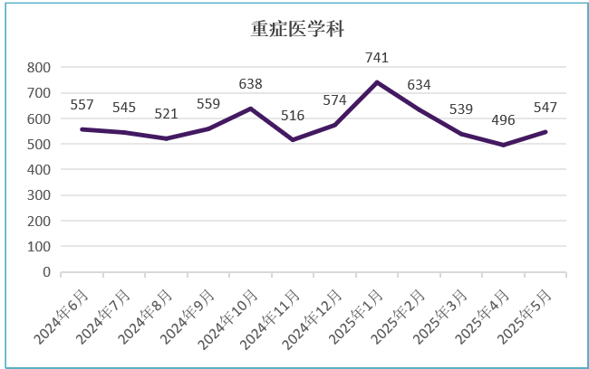

系统单次传输时长基本在 3分钟 左右，任务排队时间 ＜1分钟 ，全时间段传输时长基本较为稳定。

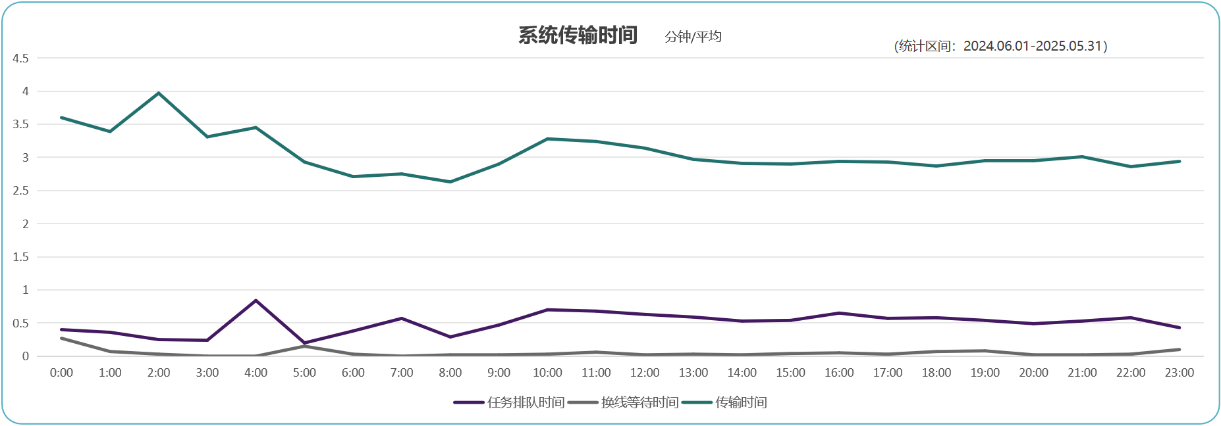

系统传输高峰期为 9:00-12:00、15:00-18:00，9:00-12:00 最为集中，占全时间段的 23%

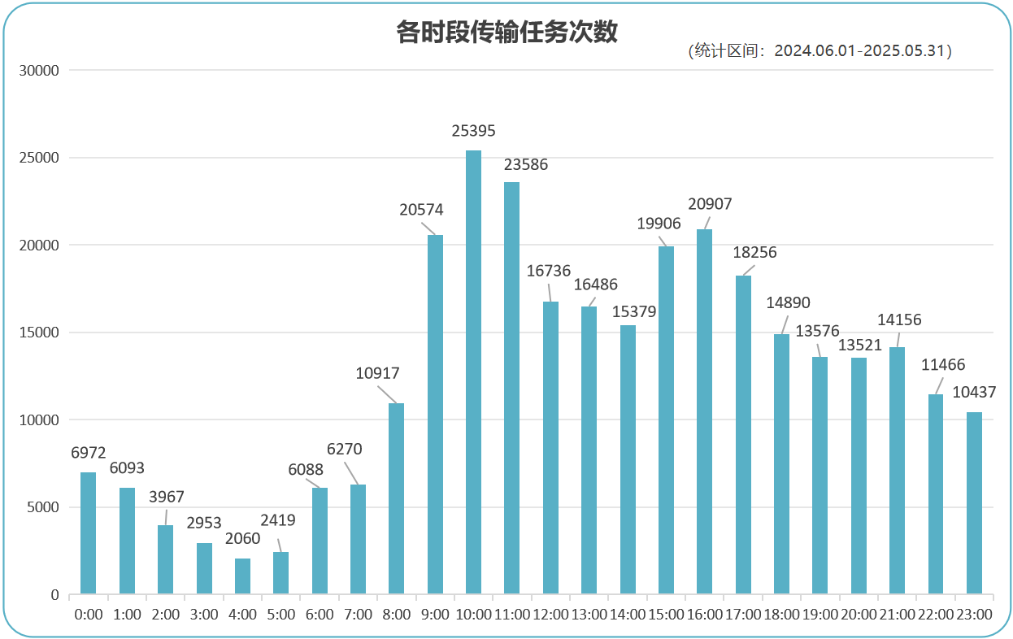

系统故障及原因：气动物流传输系统故障率＜1%，主要因为传输瓶摩擦圈磨损严重导致卡瓶，故障报警次数累加导致

| **月份** | **传输次数** | **故障次数** |
| --- | --- | --- |
| 2025年1月 | 27237 | 251 |
| 2025年2月 | 24688 | 268 |
| 2025年3月 | 25485 | 240 |
| 2025年4月 | 24787 | 227 |
| 2025年5月 | 25177 | 277 |
| **合计** | **127374** | **1263** |

具体故障类型统计：（因传输瓶摩擦圈损坏引起系统的故障，占比约为85%）

| **异常类型** | **次数** | **异常原因** | **解决办法** |
| --- | --- | --- | --- |
| 传输超时 | 1007 | 传输瓶磨损导致卡瓶、传输瓶超重，硬件故障、**故障累加** | 更换摩擦圈、系统性进行检查 |
| 路径不通 | 60 | 线路故障处理中，系统占线导致 | 暂时性故障，任务处理完后自动消除 |
| 读瓶失败 | 44 | RFID天线异常、RFID芯片异常 | 更换RFID芯片或天线 |
| 黑屏 | 32 | 硬盘故障 | 更换硬盘（未更换40个） |
| 离线 | 42 | 网络问题 | 服务器重启中 |
| 设备故障 | 22 | 硬件故障（如传感器损坏、错位等） | 系统性进行检查 |
| 接收电机过流 | 21 | 站点卡瓶、站点配件脱落 | 更换摩擦圈 |
| 瓶满 | 15 | 目的地瓶满（人为因素） | 护士站及时取瓶 |
| 滑动阀转工位超时 | 14 | 站点卡瓶 | 更换摩擦圈、站点检查 |
| 任务取消 | 6 | 未读取到瓶号RFID | 更换RFID芯片 |

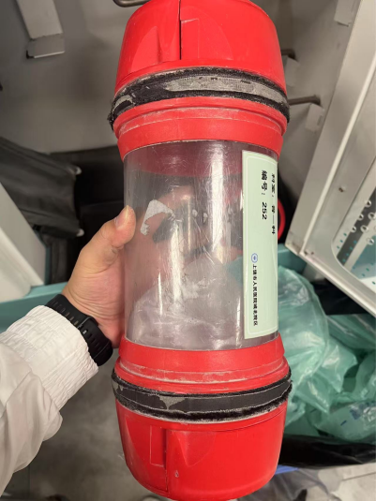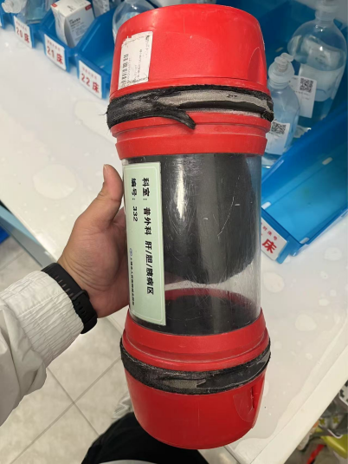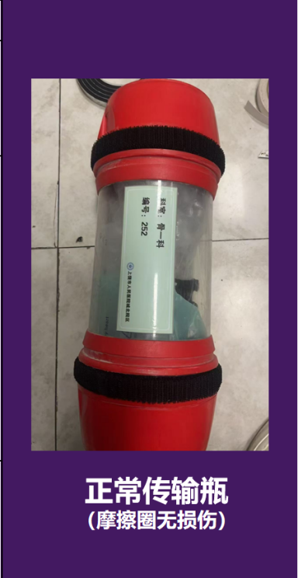 损坏摩擦圈

附件二：《易损件清单及更换频率》

|  |  |  |  |  |
| --- | --- | --- | --- | --- |
| **序号** | **易耗品名称** | **单价/元** | **单位** | **更换频率** |
| **1** | 传输瓶 |  | 个 | **6个月** |
| **2** | 摩擦圈 |  | 条 | **3个月** |
| **3** | 海绵 |  | 套 | **视使用情况而定** |
| **4** | 光电传感器 |  | 个 | **9个月** |
| **5** | 硬盘（含软件安装调试） |  | 套 | **1.5年** |

### 供应商可根据实际情况补充完善易耗品清单

**附件三：《年度维护考核表》**

### 院方管理科室每年度对成交供应商进行综合考核，考核内容详见考核表。

### 考核分数 ≥ 85分：视为优秀。全额支付该年度维保费用，并可续签下一年度维保合同。

### 考核分数 80 - 85分：视为良好。支付该年度剩余维保费用。

### 考核分数 70 - 79分：视为合格。支付该年度维保费用的 97% 。乙方需就扣分项向甲方提交书面说明及整改计划。

### 考核分数 60 - 69分：视为基本合格。支付该年度维保费用的 95% 。乙方必须在收到考核结果后10个工作日内，向甲方提交详细的书面整改报告，并与甲方召开专题会议共同商讨改进方案。

### 考核分数 ＜ 60分：视为不合格。支付该年度维保费用的 90% 。甲方有权要求乙方更换项目经理或核心技术人员。乙方必须限期整改，并接受甲方的复审。

| **年 月 日，气动物流系统维保服务综合考核表** | | | | | |
| --- | --- | --- | --- | --- | --- |
| **项目** | **指标** | **分值** | **具体考评内容** | **备注** | **得分** |
| **气动物流系统维保服务** | 员工形象 | 2 | 工作人员穿着工作装，衣着整洁。 | 每发现一名员工形象未达到要求扣 1分，扣完为止。 |  |
| 员工资质 | 1 | 应持有相关授权证书的专业人员。 | 每发现1例不符合扣1分，扣完为止。 |  |
| 气动物流系统全面维护保养 | 6 | 1、定期每三月对站点、配套设备的使用及运行进行检查、维护； | 每发现1例不符合扣 1分，扣完为止。 |  |
| 3 | 2、每季度对风机、转换器、站点等运行情况进行检查、维护； |  |
| 6 | 3、对检查发现的问题及缺陷进行维修，对各部件，如感应器、链条、密封圈、轴承、发送筒、接收槽、马达、线路板、传输瓶等进行检查、维护保养； |  |
| 3 | 4、在系统的维护及检查过程中，更换定期需要更换的部件； |  |
| 3 | 5、通过远程网络技术对系统进行监控，如故障在现场不能及时解决的情况下，快速通过远程实现技术支持，保证及时快速响应及解决设备问题； |  |
| 3 | 6、如有新设备启用，对原有软件及设备程序进行系统升级； |  |
| 3 | 7、需清理设备内的灰尘、机房灰尘，对设备进行清洁； |  |
| 3 | 8、系统是否按照最优方案运行，等待时间比例，各部门使用比例等； |  |
| 3 | 9、工作站的控制面板、按键是否灵敏； |  |
| 3 | 10、工作站发送筒及接收槽是否稳固，密封圈是否完好、感应器是否灵敏等； |  |
| 3 | 11、转换器是否灵敏、有无堵塞、刮碰传输瓶等情况，转换节点是否需润滑； |  |
| 3 | 12、风机送风是否稳定，各部件是否需润滑； |  |
| 3 | 13、传输瓶海绵衬垫、摩擦带和锁扣是否需更换，瓶体有无破损； |  |
| 3 | 14、控制中心的硬件运行情况，定期数据备份以及电脑清理； |  |
| 3 | 15、控制线有无破损等； |  |
| 4 | 16、更换部件时进行设备内部清洁和测试，更换完毕后要进行恢复测试，正常方可恢复使用； |  |
| 4 | 17、对上述维保做好计划、执行记录、交甲方存档。 |  |
| 响应机制 | 5 | 1、响应时间：10分钟内响应，并确保报修电话24小时畅通。 | 每发现1例不符合扣1分，扣完为止。 |  |
| 5 | 2、到达现场：法定工作日2天内到达现场。 |  |
| 4 | 3、响应到达现场是指乙方人员接到报修电话后到技术人员响应或到达现场时间，响应可以是通过电话、电子邮件、传真或网络等实现远程指导、控制；到达现场是指乙方技术人员带备必要的替换件到达设备开展检修工作。 |  |
| 4 | 5、维修期间需1名或以上技术人员具备原厂培训的工程师队伍，维保工作经验3年(提供相关培训佐证材料)。 |  |
| 机房管理 | 2 | 1、乙方应妥善管理机房内设施设备 | 每发现1例不符合扣 1分，扣完为止。 |  |
| 5 | 2、安全用具（安全帽，安全手套，灭火器等） |  |
| 4 | 3、保持机房卫生干净，干燥，通风 |  |
| 4 | 4、进出机房登记出入时间表，进出机房须经机房使用人同意，方可进入 |  |
| 操作规范 | 2 | 1、查看在岗人员的各设备设施的操作的规范性。 | 每发现1例不符合扣1分，扣完为止。 |  |
| 3 | 2、工作人员防护到位（口罩、手套等）。 |  |
| 总计 | | 100 |  | |  |